HỘ KINH DOANH TRẦN VĂN LỢI

HỒ SƠ
TỰ CÔNG BỐ CHẤT LƯỢNG SẢN PHẨM

Sản phẩm | Rượu men lá Núi Ngàn
Đơn vị | Hộ kinh doanh Trần Văn Lợi
Địa chỉ | Thôn Am, xã Nhã Nam, tỉnh Bắc Ninh
Logo | 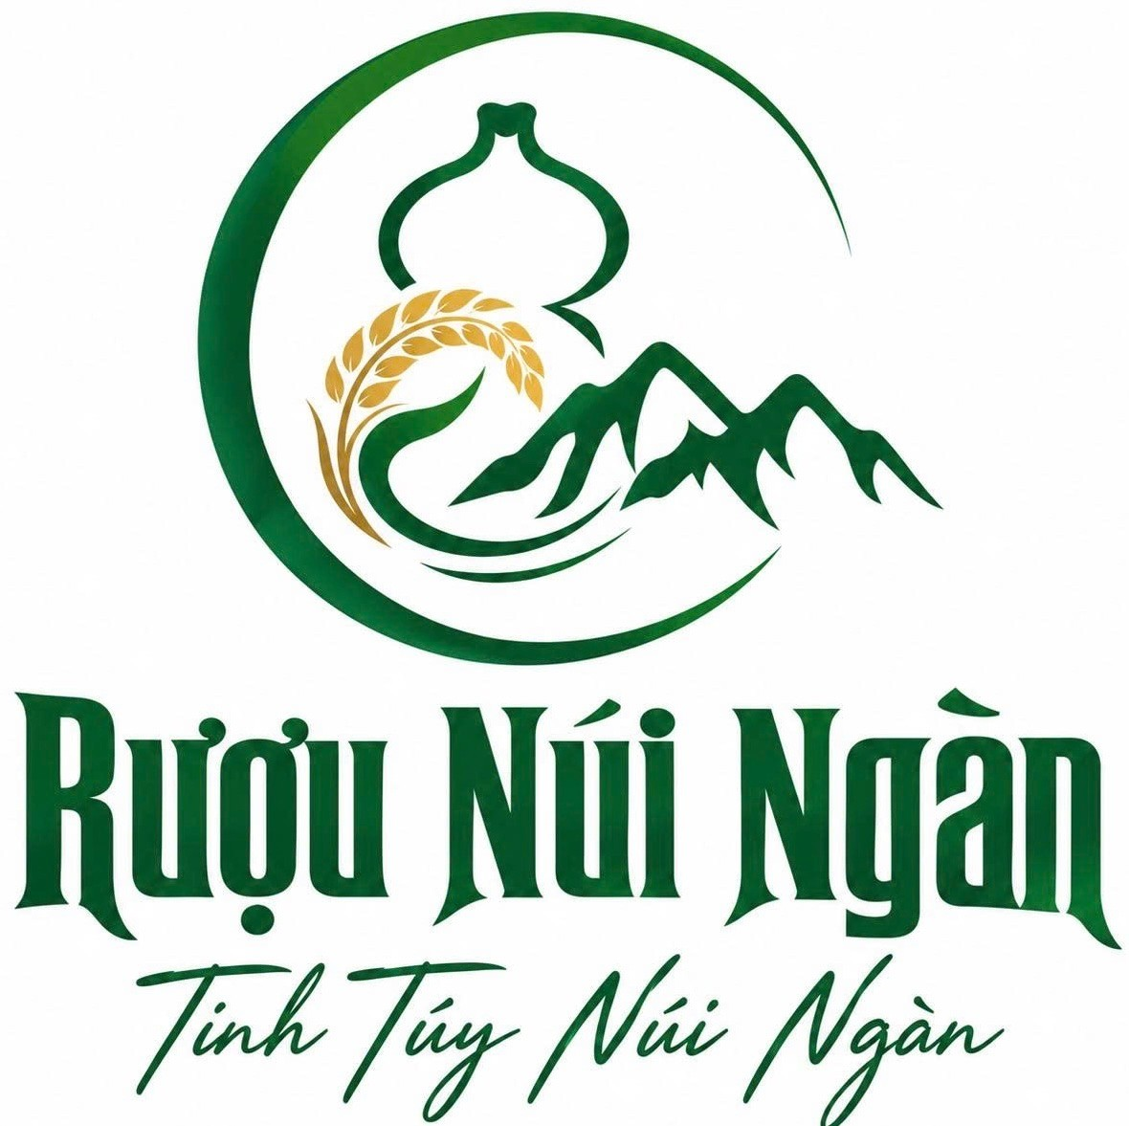
Giấy ĐKKD | Số: 024082018281; đăng ký thay đổi lần thứ 3, ngày 19/3/2026
Điện thoại | 0975.742.185
Email
Đại diện | Ông Trần Văn Lợi

Bắc Ninh, ngày 08/9/2026
CỘNG HÒA XÃ HỘI CHỦ NGHĨA VIỆT NAM
Độc lập - Tự do - Hạnh phúc

BẢN TỰ CÔNG BỐ CHẤT LƯỢNG SẢN PHẨM
Số: 01/NUINGAN/2026
I. Thông tin về tổ chức, cá nhân tự công bố chất lượng sản phẩm
Tên tổ chức: Hộ kinh doanh Trần Văn Lợi
Tên viết tắt: không
Địa chỉ: Thôn Am, xã Nhã Nam, tỉnh Bắc Ninh
Địa chỉ sản xuất: Thôn Am, xã Nhã Nam, tỉnh Bắc Ninh
Đại diện: Ông Trần Văn Lợi - Chức vụ: Chủ cơ sở
Điện thoại: 0975.742.185
Giấy chứng nhận đăng ký kinh doanh Số: 024082018281; đăng ký thay đổi lần thứ 3, ngày 19/3/2026.
Giấy chứng nhận cơ sở đủ điều kiện ATTP số: 05/2024/GCNATTP-KTHT cấp ngày 17/6/2024. Nơi cấp: Phòng Kinh tế và Hạ tầng huyện Tân Yên.
II. Thông tin về sản phẩm
1. Tên sản phẩm: Rượu men lá Núi Ngàn
2. Thành phần: Gạo tẻ thơm, nước sạch, men lá thảo dược.
3. Thời hạn sử dụng: Không thời hạn.
4. Quy cách đóng gói, chất liệu bao bì:
4.1. Quy cách đóng gói:
- Sản phẩm được đóng trong can nhựa thực phẩm với các quy cách thể tích: 1 lít, 2 lít, 5 lít, 10 lít, 20 lít hoặc các quy cách khác theo nhu cầu thị trường và khách hàng. Thể tích thực được ghi rõ trên nhãn của từng đơn vị sản phẩm.
- Sản phẩm được đóng trong chai thủy tinh, sành sứ với các quy cách thể tích: 500 ml, 750 ml hoặc các quy cách khác theo nhu cầu thị trường và khách hàng. Thể tích thực được ghi rõ trên nhãn của từng đơn vị sản phẩm.
- Sản phẩm được đóng trong chai PET chuyên dùng cho thực phẩm với quy cách 500 ml/chai hoặc các quy cách khác theo nhu cầu thị trường. Chai được đóng trong thùng carton, quy cách 20 chai/thùng; 24 chai/thùng hoặc theo yêu cầu của khách hàng. Số lượng sản phẩm trong mỗi đơn vị bao gói được ghi rõ trên nhãn hàng hóa.
4.2. Chất liệu bao bì: Bao bì tiếp xúc trực tiếp với sản phẩm gồm chai thủy tinh, chai sành sứ, chai nhựa PET, can nhựa thực phẩm và các loại bao bì phù hợp khác, đáp ứng quy định về an toàn thực phẩm đối với vật liệu, dụng cụ tiếp xúc trực tiếp với thực phẩm theo quy định của pháp luật hiện hành.
4.3. Bao bì bảo quản, vận chuyển
Sản phẩm được đóng gói, bảo quản và vận chuyển bằng hộp carton hoặc vật liệu đóng gói phù hợp, bảo đảm sạch, khô, chắc chắn, hạn chế va đập, rò rỉ, nứt vỡ trong quá trình bảo quản, vận chuyển và lưu thông hàng hóa.
5. Tên và địa chỉ cơ sở sản xuất sản phẩm (trường hợp thuê cơ sở sản xuất)
III. Mẫu nhãn sản phẩm (dự kiến)
Rượu men lá Núi Ngàn
“Tinh túy Núi Ngàn”
- Thành phần: Gạo tẻ thơm, nước sạch, men lá thảo dược.
- Ngày sản xuất: xem trên bao bì

- Số lô: xem trên bao bì
Thông tin cảnh báo: Không sử dụng khi lái xe.
Sản xuất tại: Hộ kinh doanh Trần Văn Lợi
Đ/c: Thôn Am, xã Nhã Nam, tỉnh Bắc Ninh.
Điện thoại: 0975.742.185
Mã QR
Hàm lượng Ethanol: 19.5 ± 1.5%
Thể tích thực: 500 ml
Xuất xứ: Việt Nam
IV. Yêu cầu về an toàn thực phẩm
Tổ chức sản xuất, kinh doanh thực phẩm đạt yêu cầu về ATTP theo:
- Tiêu chuẩn quốc gia TCVN 7043:2013 về rượu trắng.
- QCVN 6-3:2010/BYT Quy chuẩn kỹ thuật quốc gia đối với các sản phẩm đồ uống có cồn.
Các chỉ tiêu hóa học như sau:
TT | Tên chỉ tiêu | ĐVT | Mức công bố | Ghi chú
1 | Hàm lượng Ethanol, % thể tích ở 20⁰C | % v/v | 19.5 ± 1.5 | Tự công bố
2 | Hàm lượng Methanol | mg/l ethanol 100% | ≤ 2000 | Theo TCVN 7043:2013
3 | Hàm lượng Aldehyd | mg/l ethanol 100% | ≤ 200 | Tự công bố
Chúng tôi xin cam kết thực hiện đầy đủ các quy định của pháp luật về an toàn thực phẩm và hoàn toàn chịu trách nhiệm về tính pháp lý của hồ sơ công bố và chất lượng, an toàn thực phẩm đối với sản phẩm đã công bố./.
Nhã Nam, ngày 08 tháng 9 năm 2026
CHỦ CƠ SỞ
Trần Văn Lợi

